国家税务总局江西省电子税务局社保费缴纳PC端
常见问题

江西方欣信息技术有限公司
2019-01
目 录
1 登录问题 3
1.1 多个登记序号问题 3
2 工资申报问题 4
2.1 当月工资申报问题 4
2.1.1 导入工资错误后，是否可以重复导入工资问题 4
2.1.2 大数据量导入问题 4
2.2 工资申报问题（往期） 6
2.3 补缴顺序问题 7
2.4 工资变化后如何申报 7
2.4.1 职工工资无变化 7
2.4.2 职工工资变化 8
2.5 人员变动如何申报 9
2.5.1 人员减少如何申报 9
2.5.2 人员增加如何申报 9
3 单位社保费确认申报 10
4 IE兼容性问题 10
5 申报作废 12
6 滞纳金问题 12
7 扣款问题 13

登录问题

多个登记序号问题
存在多个登记信息，如下图所示：

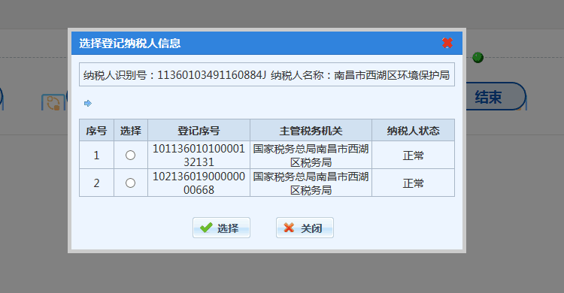

导致类似上面的情况原因为：
- 金三中也是一样的问题，经检查为此纳税人在金三中注册了2次，一次为组织临时登记、一次为扣缴义务人信息登记。所以在金三中产生了2个登记序号。
- 解决方法：需要选择其中一个进行登录，然后通过查询参保登记看是否可以查询到参保登记信息，一般是扣缴义务人有参保数据。

工资申报问题

当月工资申报问题

导入工资错误后，是否可以重复导入工资问题

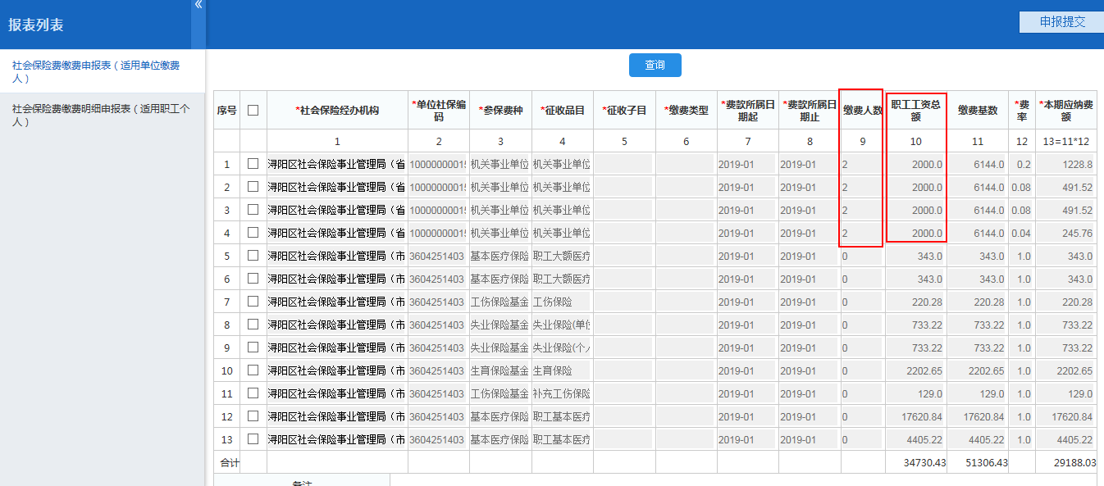

再次导入后，直接覆盖了上次的缴费工资，如下图所示：

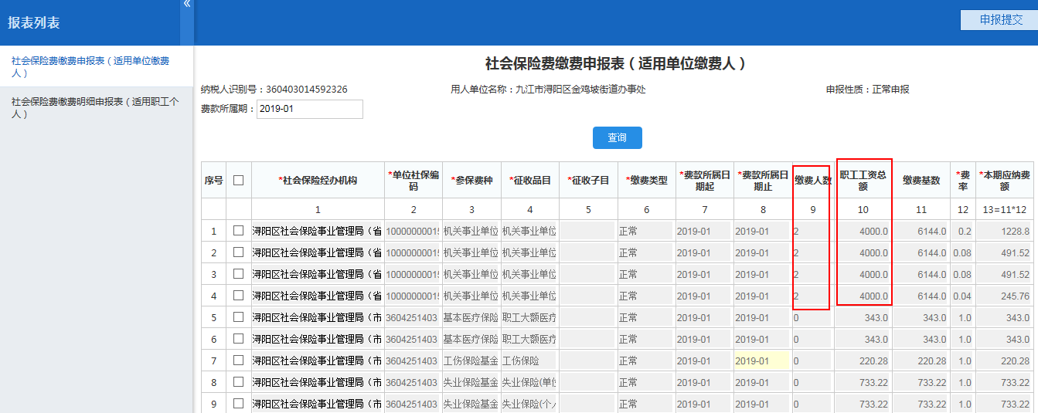

大数据量导入问题
当单位导入工资模板时，如果模板中的职工人数超过500行，则需要分开进行多次导入，即一次导入的数量最大为500行；
第一次导入名单：
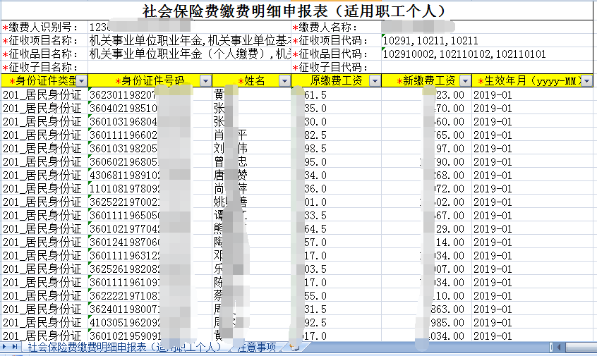
第二次导入名单：
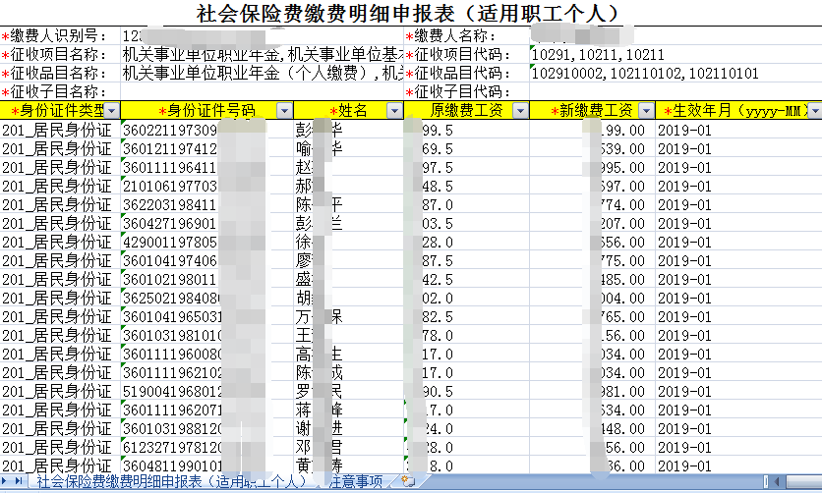
特别提醒：导入完成后，由于职工数量比较多，需要经过5分钟左右才能进行单位确认申报；

工资申报问题（往期）
问题：当企业由于特殊情况未进行上期申报时，如现在为2019年2月份，但是2019年1月份社保还未申报，是否可以通过本系统进行工资导入申报；

答复：可以进行申报，只需要在导入的工资模块中填写2019年1月份，如下图所示：
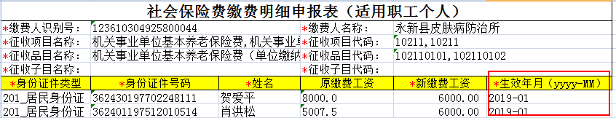
点击导入并提交，即可提交至金三社保管理子系统中；
导入成功后，再通过单位确认申报菜单进行社保申报，如下图所示：
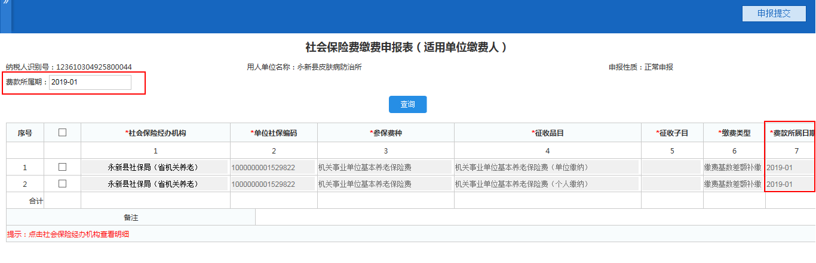
特别提醒：如下问题：
- 费款所属期需要选择2019-01；
- 如果1月份此企业已经缴纳社保对应的险种，则在此缴费类型为：缴费基数差额补缴；
- 缴费金额如下图所示：
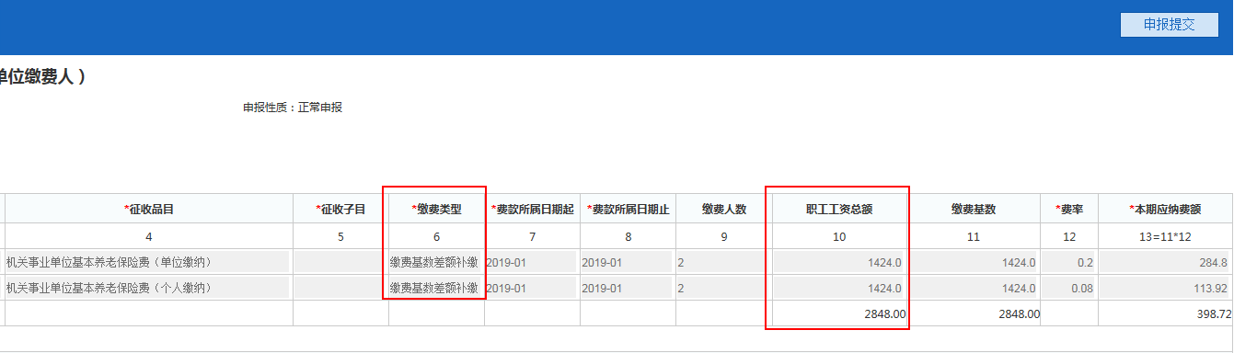
提交申报成功后即可完成申报；

补缴顺序问题
特别注意：我们按2.2中操作进行补缴工资申报时，必须先进行前面月份的补缴导入，否则将无法完成，例如：某个单位1月份有一位职工没有进行工资导入申报，现在到2月份想进行补缴，则不能先导入2月份的工资申报，必须在导入模块时，输入生效月份为2019-01，否则如果导入了2019-02，系统将不会对以前的数据产生预处理数据；
如下图所示：
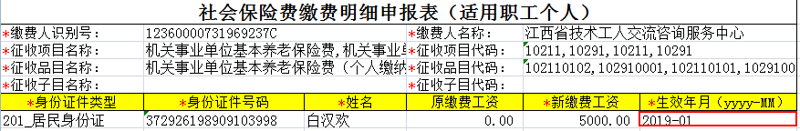
如上图，默认我们操作系统都会录入2019-02，在此处，必须录入2019-01，且只需要导入一个人员即可，否则将不能成功。

工资变化后如何申报

职工工资无变化
当上月已经导入了职工工资，且本月职工工资没有变动，则无需调整，系统自动会根据上个月的基数生成缴款信息，我们只需要点击如下【单位社保费确认申报】模块即可：
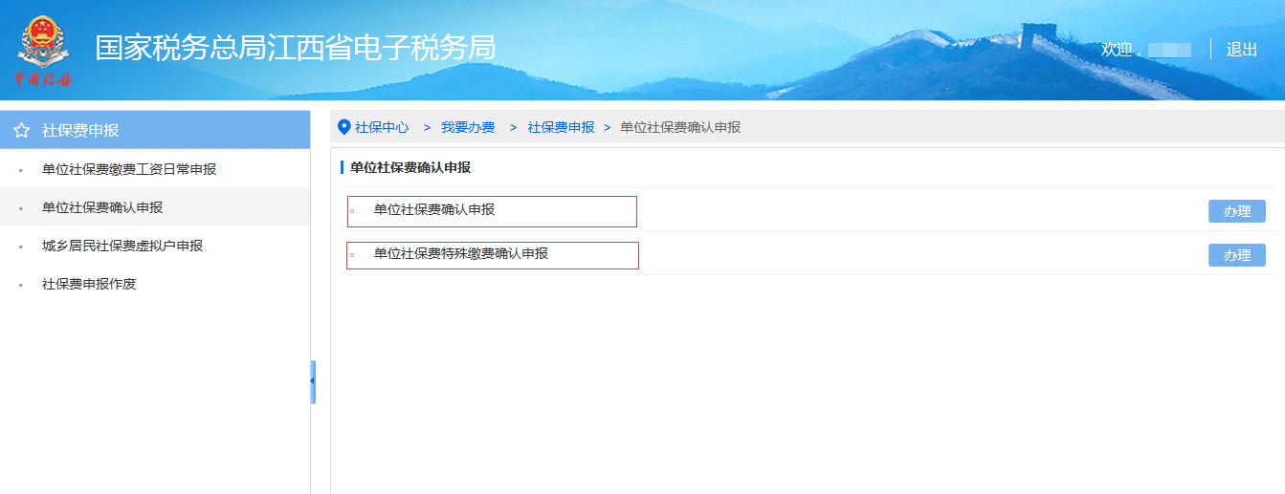

职工工资变化
当存在部分职工工资变化时，只需要导入变化了工资的职工信息，如下图中7个职工只导入2位变化了工资的职工即可，导入前的数据如下图所示：
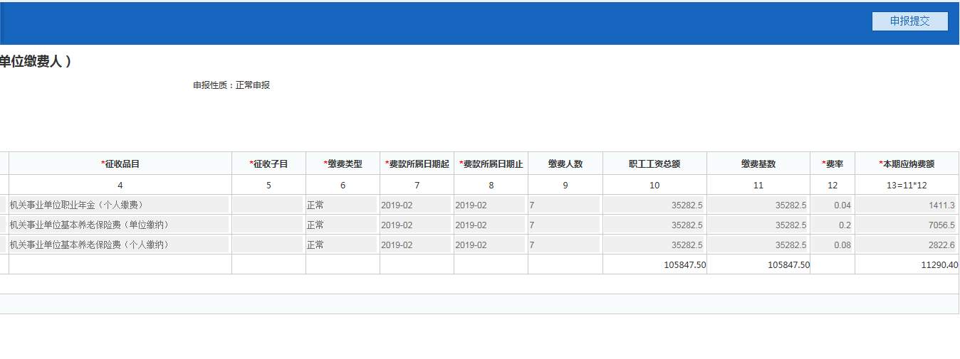
导入后的数据如下图所示：
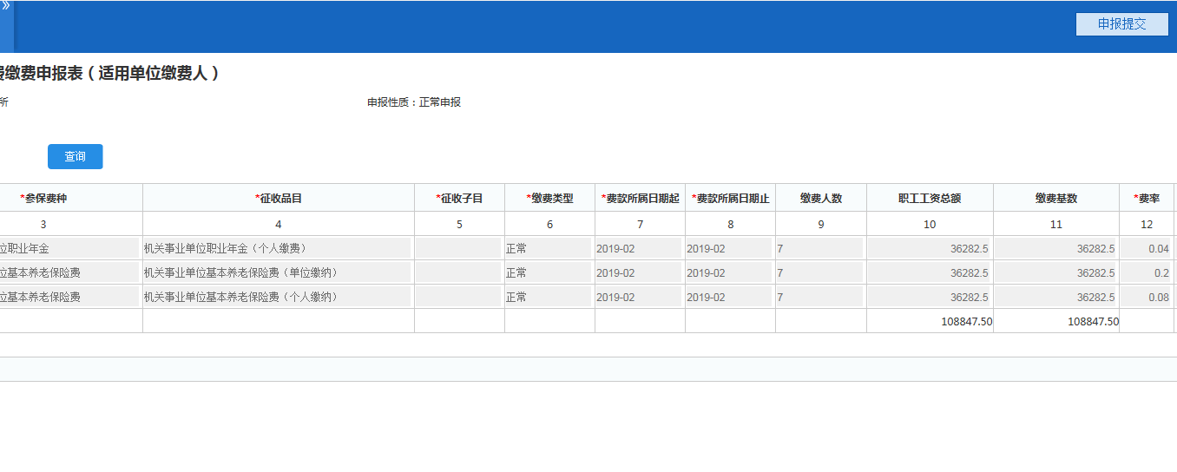

人员变动如何申报

人员减少如何申报
问题：当某单位有人员离职或停保时，应该怎么缴纳社保？
解答：此单位需要先到社保局办理停保，一般需要在月底前完成停保工作，完成后下个月才不会产生预处理数据。如果没有办理则只能通过后台走问题平台删除停保员工的预处理数据；
原因为社保管理子系统在每月的月初产生本月的预处理数据；

人员增加如何申报
问题：当某单位有人员新增时，应该怎么缴纳社保？
解答：首先需要到社保局进行办理社保登记，办理完成后，在月初只需要导入新增员工的工资即可（其它员工无需导入，因为系统会自动按上月导入的工资产生预处理数据），系统会自动对此新员工产生预处理数据；
原因为社保管理子系统在每月的月初产生本月的预处理数据

单位社保费确认申报
导入工资后很长时间都产生不了预处理数据，是啥原因？，如下图所示：
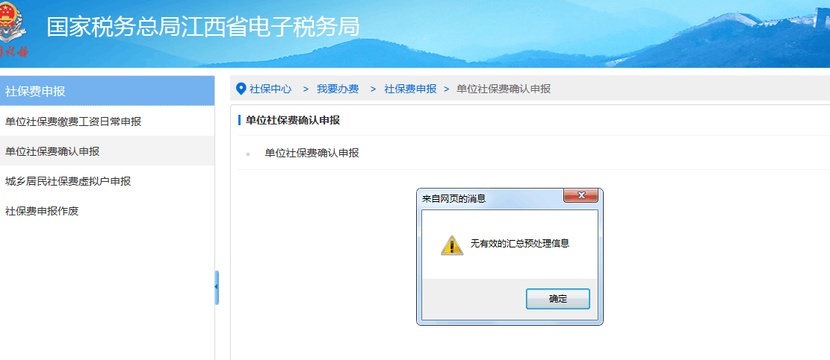
原因如下：
1、此企业应该导入过工资，系统对已经导入过工资的，在此导入，如果工资没有调整，不会产生预处理数据；

IE兼容性问题

如果使用IE浏览器在进行社保费确认申报界面提交时，如下图所示：

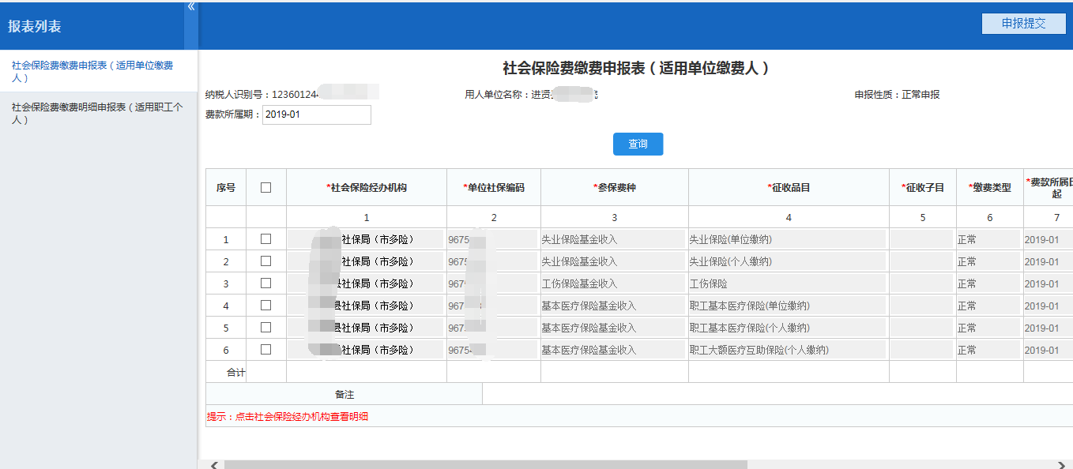

点击提交按钮，出现如下图所示的信息：
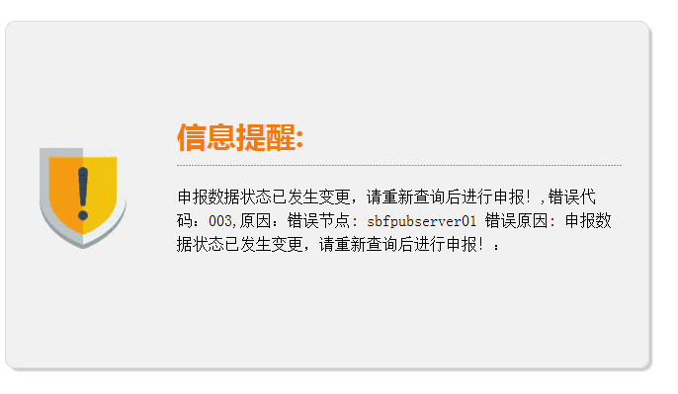
这个原因是我们系统IE兼容性问题，请大家在提交时，如下操作：
1、下次您也先按F12
2、然后选择IE10来操作即可；

申报作废
当操作申报作废菜单时，出现如下提示信息：
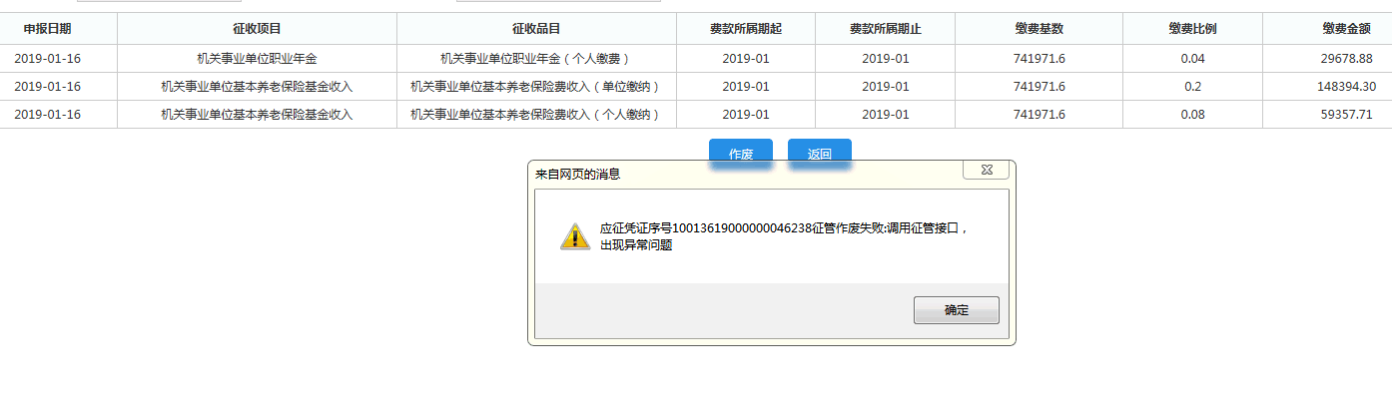
一般是：此纳税人已经进行了扣款或已经开具了银行端缴款凭证，所以才不能作废；如果是必须作废，则和研发后台运维人员沟通，运维人员可以通过金三功能进行缴款调账作废，调账作废成功后，纳税人可以通过作废功能进行申报作废；

滞纳金问题
目前社保不产生任何滞纳金，即申报往期社保费也不会产生滞纳金，如下图所示：
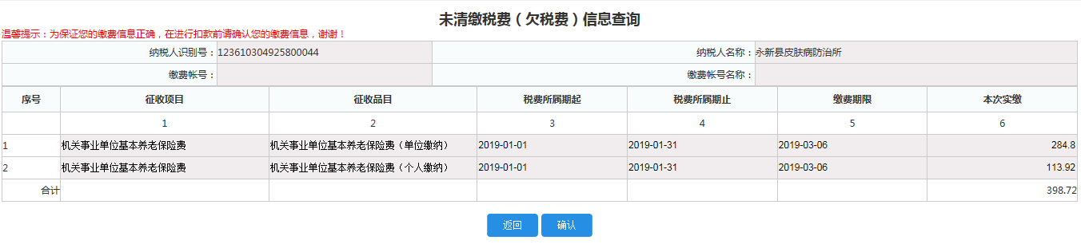

扣款问题

扣款问题描述：目前系统支持如下扣款方式：
1、三方协议扣款：签订了三方协议，且三方协议中的账号为实体账号；
2、银联扣款：必须输入银联卡号扣款，单位的存折是不行的；
3、如果是零余额账号，申报完成后，去大厅开具：缴款书（六联）和付款单，然后去收款银行确认盖章才办完成；

